

**Báo cáo Lab 5**

**GVHD:** **Trần Thế Bảy**

**SVTH: Võ Văn Quang Huy( ps38367)**

**TPHCM – 2024**

**PHẦN 1: CODE LAB5_1**

package Lab5;

import java.util.ArrayList;

import java.util.Scanner;

public class Lab5_Bai1 {

public static void main(String args[]) {

// TODO code application logic here

ArrayList<Double> list = new ArrayList<Double>();

Scanner scanner = new Scanner(System.in);

Double x;

while(true){

System.out.print("Nhập số thực: ");

x=scanner.nextDouble();

list.add(x);

System.out.print("Nhập thêm (Y/N)? ");

scanner.nextLine();

if(scanner.nextLine().equalsIgnoreCase("N")){

break;

}

}

double sum=0;

for(double i:list){

System.out.print(i + "\t");

sum+=i;

}

System.out.println();

System.out.printf("Tổng = %.1f",sum);

}

}

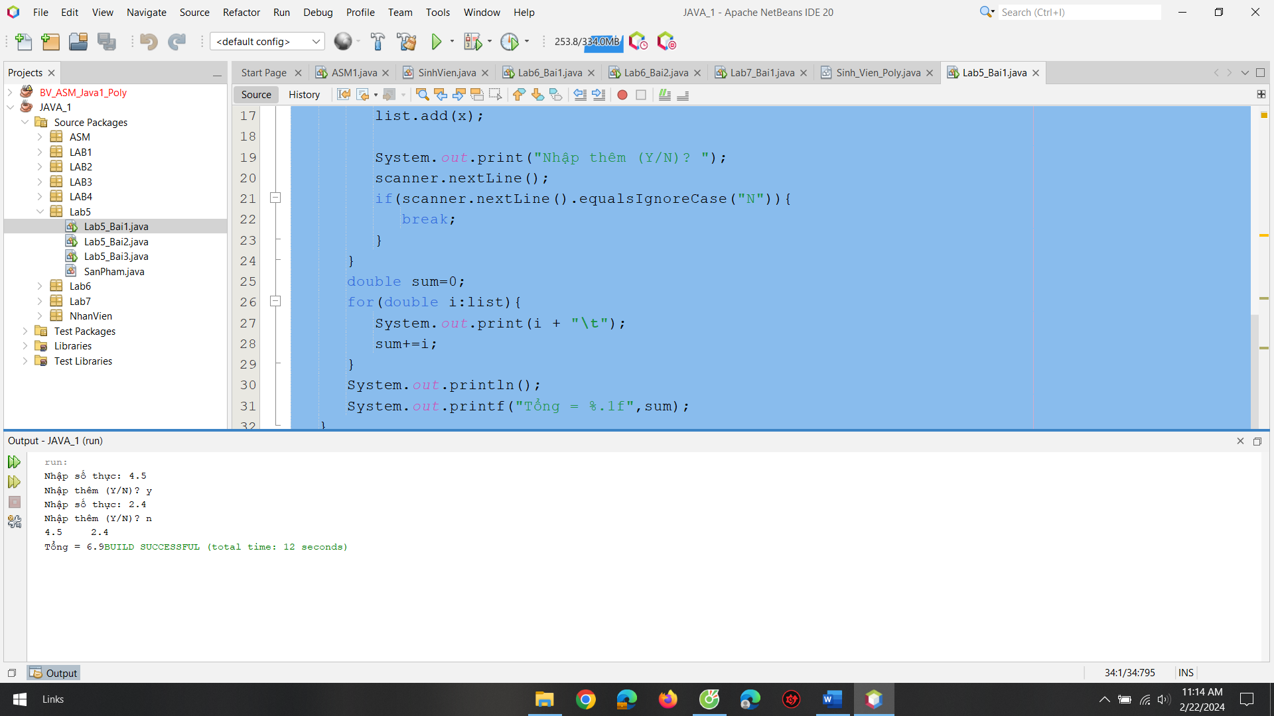

**PHẦN 2: CODE LAB5_2**

package Lab5;

import java.util.*;

public class Lab5_Bai2 {

public static ArrayList<String> hoten = new ArrayList<String>();

public static Scanner scanner = new Scanner(System.in);

public static void main(String args[]){

boolean check = true;

// x dùng cho switch case

// y dùng để lưu chỉ số arraylist trong tìm kiếm

int x,y;

do{

Scanner soduong = new Scanner(System.in);

Menu();

System.out.print("Chọn chức năng: ");

x =soduong.nextInt();

switch(x)

{

case 1:

Nhap(); break;

case 2:

Xuat(); break;

case 3:

NgauNhien();

Xuat(); break;

case 4:

SapXep();

Collections.reverse(hoten);

Xuat(); break;

case 5:

y = TimKiem();

if(y ==0 ){

System.out.println("Không tìm thấy họ tên.");

}else{

System.out.println("Họ Tên: " + hoten.get(y));

System.out.println("Bạn có muốn xóa họ tên đã tìm kiếm không (Y/N)?");

if(scanner.nextLine().equalsIgnoreCase("N")) break;

else {

remove(y);

}

System.out.println("Bạn đã họ tên xóa thành công");

}

break;

default:

System.out.println("Nhập sai chức năng xin chào tàm biệt");

check = false;

break;

}

}while(check);

}

public static void Menu(){

System.out.println("+-----------------Menu-----------------+");

System.out.println("+-1. Nhap Danh Sach Họ Tên:------------+");

System.out.println("+-2. Xuất danh sách vừa nhập-----------+");

System.out.println("+-3. Xuất danh sách ngẫu nghiên--------+");

System.out.println("+-4. Sắp xếp giảm dần và xuất danh sách+");

System.out.println("+-5. Tìm và xóa họ tên nhập từ bàn phím+");

System.out.println("+--------------------=-----------------+");

}

public static void Nhap(){

String x;

while(true){

System.out.print("Nhập Họ tên: ");

x=scanner.nextLine();

hoten.add(x);

System.out.print("Nhập thêm (Y/N)? ");

if(scanner.nextLine().equalsIgnoreCase("N")){

break;

}

}

}

public static void Xuat(){

for(String list: hoten){

System.out.print(list + "\t");

}

System.out.println();

}

public static void SapXep(){

Collections.sort(hoten);

}

public static void NgauNhien(){

Collections.shuffle(hoten);

}

public static int TimKiem(){

System.out.print("Nhập họ tên cần tìm: ");

String x = scanner.nextLine();

for(int i =0; i<hoten.size(); i++){

if(hoten.get(i).equalsIgnoreCase(x)){

return i;

}

}

return 0;

}

public static void remove(int x){

hoten.remove(x);

}

}

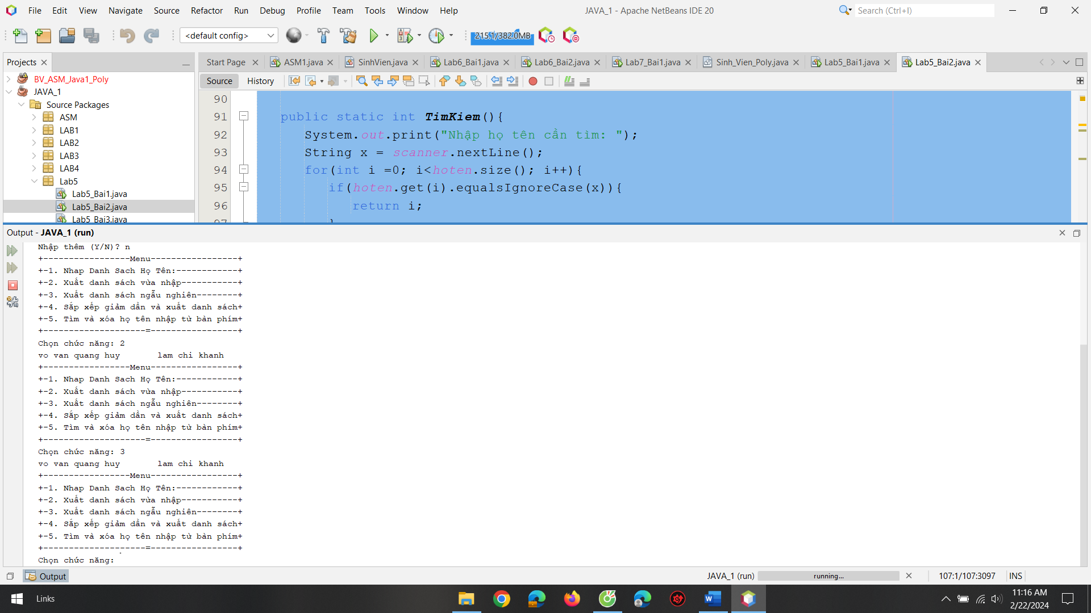

**CODE LAB5_3**

package Lab5;

import java.util.*;

public class Lab5_Bai3 {

public static ArrayList<SanPham> dssp = new ArrayList<SanPham>();

public static Scanner chuoi = new Scanner(System.in);

public static Scanner so = new Scanner(System.in);

//public static SanPham sp = new SanPham();

public static void main(String args[]) {

boolean check = true;

// x dùng cho switch case

// y dùng để lưu chỉ số arraylist trong tìm kiếm

int x,y;

do{

Scanner soduong = new Scanner(System.in);

Menu();

System.out.print("Chọn chức năng: ");

x =soduong.nextInt();

switch(x)

{

case 1:

Nhap(); break;

case 2:

SapXep();

Collections.reverse(dssp);

System.out.println("Sau Sap Xep");

Xuat();

break;

case 3:

y = TimKiem();

if(y ==0 ){

System.out.println("Không tìm thấy Sản phẩm.");

}else{

System.out.print("Tên SP\t");

System.out.println("Gia");

System.out.println(dssp.get(y).getTenSP()+ "\t" + dssp.get(y).getGiaSP());

System.out.println("Bạn có muốn xóa họ tên đã tìm kiếm không (Y/N)?");

if(chuoi.nextLine().equalsIgnoreCase("N")) break;

else {

remove(y);

}

System.out.println("Bạn đã xóa sản phẩm thành công");

}

break;

case 4:

TrungBinh();

break;

default:

System.out.println("Nhập sai chức năng xin chào tàm biệt");

check = false;

break;

}

}while(check);

}

public static void Menu(){

System.out.println("+--------------------------Menu-------------------------------+");

System.out.println("+-1. Nhap Danh Sach Sản phẩm:---------------------------------+");

System.out.println("+-2. Sắp xếp giảm dần theo giá--------------------------------+");

System.out.println("+-3. Tìm và xóa sản phẩm theo tên nhập từ bàn phím------------+");

System.out.println("+-4. Xuất giá trung bình của các sản phẩm---------------------+");

System.out.println("+-0. Chọn giá trị khác ngoài 4 chức năng sẽ thoát chương trình+");

System.out.println("+-------------------------=-----------------------------------+");

}

public static void Nhap(){

String nhaptiep;

while(true){

SanPham sp = new SanPham();

System.out.print("Nhập tên SP: ");

sp.setTenSP(chuoi.nextLine());

System.out.print("Nhap giá SP: ");

sp.setGiaSP(so.nextDouble());

dssp.add(sp);

System.out.print("Nhập thêm (Y/N)? ");

nhaptiep = chuoi.nextLine();

if(nhaptiep.equalsIgnoreCase("N")){

break;

}

}

}

public static void Xuat(){

System.out.print("Tên SP\t");

System.out.println("Giá SP");

for(int i =0; i<dssp.size();i++){

dssp.get(i).xuat();

System.out.println();

}

}

public static void SapXep(){

// Collections.sort(hoten);

Comparator<SanPham> comp = new Comparator<SanPham>() {

public int compare(SanPham o1, SanPham o2) {

//return o1.getGiaSP().compareTo(o2.getGiaSP());

return Double.compare(o1.getGiaSP(), o2.getGiaSP());

}

};

Collections.sort(dssp, comp);

}

// public static void NgauNhien(){

// Collections.shuffle(hoten);

// }

//

public static int TimKiem(){

System.out.print("Nhập họ tên cần tìm: ");

String x = chuoi.nextLine();

for(int i =0; i<dssp.size(); i++){

if(dssp.get(i).getTenSP().equalsIgnoreCase(x)){

return i;

}

}

return 0;

}

public static void remove(int x){

dssp.remove(x);

}

public static void TrungBinh(){

System.out.println("Giá trung bình của sản phẩm.");

double sum = 0;

int count = 0;

for(int i =0; i<dssp.size();i++){

count++;

sum += dssp.get(i).getGiaSP();

}

System.out.printf("Giá trung bình sản phẩm %.1f / %d = %.1f",sum,count,sum/count);

System.out.println();

}

}

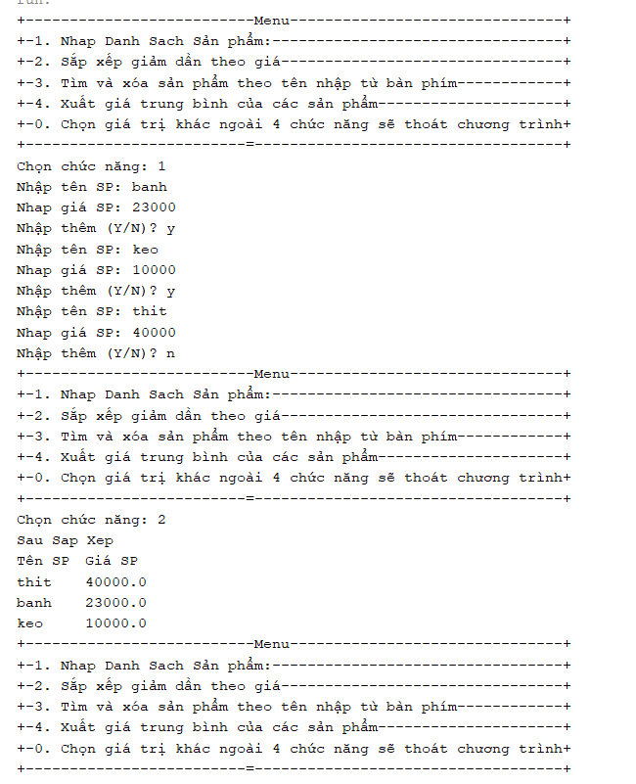

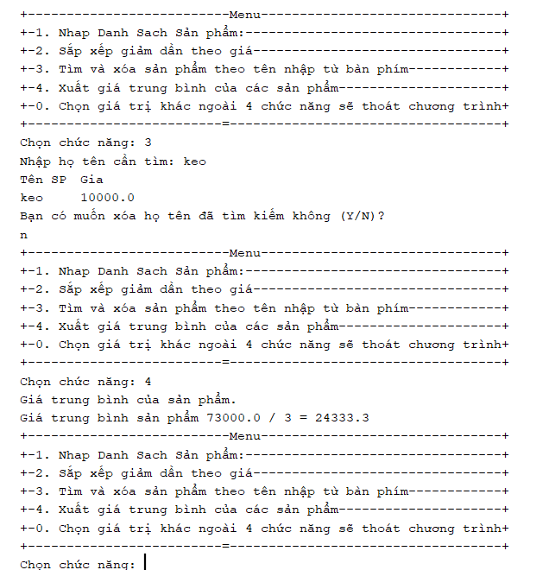

**CODE SanPham**

package Lab5;

public class SanPham {

private String TenSP;

private double GiaSP;

public SanPham(){

}

public SanPham(String ten,double gia){

this.TenSP = ten;

this.GiaSP = gia;

}

public String getTenSP() {

return TenSP;

}

public void setTenSP(String TenSP) {

this.TenSP = TenSP;

}

public double getGiaSP() {

return GiaSP;

}

public void setGiaSP(double GiaSP) {

this.GiaSP = GiaSP;

}

@Override

public String toString() {

return "SanPham{" + "TenSP=" + TenSP + ", GiaSP=" + GiaSP + '}';

}

public void xuat(){

System.out.printf("%s\t", TenSP);

System.out.printf("%s\t", GiaSP);

}

}